LA TIERRA COMO SISTEMA

Dentro de estos cuatro componentes se desarrolla nuestra vida diaria, de tal manera que estés en el lugar que estés, de una o de otra forma, te encuentras en contacto con los cuatro componentes del sistema planetario

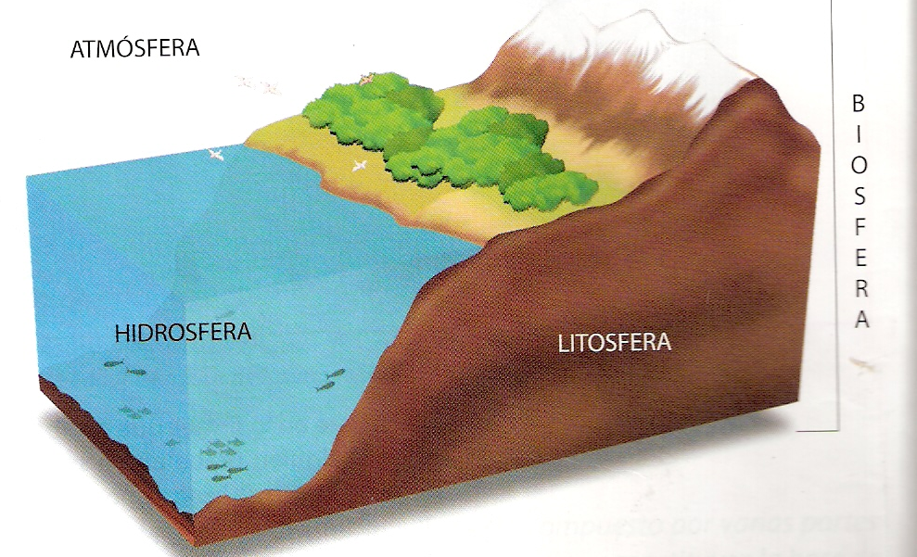

LOS COMPONENTES DEL SISTEMA PLANETARIO
La litosfera (lito= rocas) : Capa de rocas que forman los continentes y los fondos de los mares y océanos.

La hidrosfera (hidro= agua): Todas las aguas que circulan en el planeta en sus tres estados.

La Atmósfera ( atmos= vapor) : Capa o envoltura del aire que rodea el planeta, donde ocurren los fenómenos meteorológicos.

La biosfera ( bios= vida) : Es el componente más complejo, por que es la parte de la tierra donde se desarrolla la vida animal y vegetal, involucrando aspectos de los otros tres componentes.

Actividad:
Dibuja un paisaje en el que se puedan apreciar los componentes del sistema planetario indicando el nombre de cada subsistema.

